Состав Совета министров Республики Крым

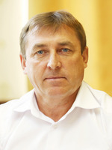
Гоцанюк Юрий Михайлович
Председатель Совета министров Республики Крым
Родился 18 июля 1966 года в с.Новая Деревня Красноперекопского р-на Крымской обл.
В 1996 году окончил Крымский ордена «Знак Почета» сельскохозяйственный институт им. М.И.Калинина, специальность: агрономия. В 2007 году – Одесский региональный институт государственного управления Национальной академии государственного управления при Президенте Украины, специальность: государственное управление.
С 1984 по 1986 гг. проходил Службу в рядах Советской Армии.
С 1987 по 1990 гг. тракторист колхоза «Знамя коммунизма», Первомайский район.
С 1990 по 1993 гг. агроном отделения №2 колхоза «Знамя коммунизма», Первомайский район.
С 1993 по 1995 гг. управляющий отделения №2 колхоза «Знамя коммунизма», Первомайский район.
С 1995 по 2000 гг. главный агроном колхоза «Знамя коммунизма», Первомайский район.
С 2000 по 2003 гг. председатель сельскохозяйственного производственного кооператива «ЮНИС и К», Первомайский район.
С 2003 по 2006 гг. заместитель председателя Первомайской районной государственной администрации Автономной Республики Крым.
С 2006 по 2013 гг. Председатель Первомайского районного совета Автономной Республики Крым.
С 2013 по 2014 гг. Председатель Нижнегорской районной государственной администрации в Автономной Республике Крым.
С июня 2014 года по октябрь 2014 года Председатель Первомайской райгосадминистрации.
С октября 2014 года по декабрь 2014 года и.о. Главы Администрации Первомайского района Республики Крым.
С декабря 2014 года по 19 августа 2016 года Глава Администрации Первомайского района Республики Крым.
С 24 августа 2016 года заместитель Председателя Совета министров Республики Крым на срок полномочий Главы Республики Крым. Основание – Указ Главы Республики Крым от 23 августа 2016 года № 321-У.
С 02 октября 2019 года Председатель Совета министров Республики Крым. Основание – Указ Главы Республики Крым от 1 октября 2019 года № 362-У.
Награды и звания:
Почетная грамота Совета министров Автономной Республики Крым (2001 г.),
Почетная грамота Президиума Верховной Рады Автономной Республики Крым (2008 г.),
Почетное звание «Заслуженный работник сельского хозяйства Украины» (2009 г.),
Почетное звание «Заслуженный работник местного самоуправления в АРК» (2013 г.);
Медаль «За защиту Республики Крым» (2015 г.);
Памятная медаль Министерства Российской Федерации по делам гражданской обороны, чрезвычайным ситуациям и ликвидации последствий стихийных бедствий «Маршал Василий Чуйков» (2018 г.);
Благодарственное письмо Президента Российской Федерации (2019 г.);
Юбилейная медаль Республики Крым «В ознаменование пятой годовщины воссоединения Крыма с Россией 2014-2019» (2019 г.);
Орден «За верность долгу» (2019 г.).
Семейное положение – женат.

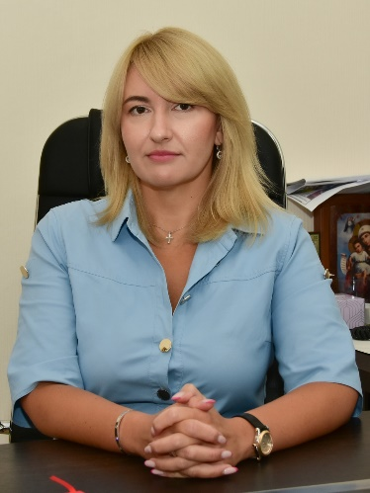
Анюхина Анна Владимировна
Заместитель Председателя Совета министров Республики Крым
Родилась 14 января 1985 года в с. Найденовка, Красногвардейского района, Крымской области, Украинской ССР.
Образование - высшее, 2007, Таврический национальный университет им. В.И. Вернадского, «Правоведение», юрист 2018, ФГБОУВО «Российская академия народного хозяйства и государственной службы при Президенте Российской Федерации», «Государственное и муниципальное управление», магистр.
С 10.2006 по 05.2010 - специалист 1 категории отдела по учету и распределению жилья, специалист 1 категории юридического отдела, главный специалист юридического отдела, начальник отдела правового обеспечения совета и его исполнительного комитета юридического управления Киевского районного совета города Симферополя, г. Симферополь.
С 05.2010 по 12.2010 - юрисконсульт ЗАО «Страховая компания» «Юпитер-М», г. Симферополь.
С 12.2010 по 12.2010 - советник в патронатной службе аппарата городского совета и его исполнительного комитета, г. Симферополь.
С 12.2010 по 06.2012 - начальник отдела правового обеспечения совета и его исполнительного комитета юридического управления, начальник юридического отдела управления правового обеспечения Симферопольского городского совета, г. Симферополь.
С 06.2012 по 12.2014 - начальник управления земельных ресурсов, начальник управления по вопросам регулирования земельных отношений Симферопольского городского совета, г. Симферополь.
С 12.2014 по 06.2015 - начальник управления земельных ресурсов Администрации города Симферополя Республики Крым, г. Симферополь.
С 06.2015 по 07.2015 - заместитель министра имущественных и земельных отношений Республики Крым, г. Симферополь.
С 07.2015 по 06.2020 - министр имущественных и земельных отношений Республики Крым, г. Симферополь.
С 17.06.2020 Заместитель Председателя Совета министров Республики Крым.
Награды и звания:
Медаль Министерства обороны Российской Федерации «За возвращение Крыма» (2017),
Медаль «За развитие транспортной системы Крыма» (2019),
Орден «За верность долгу» (2019).

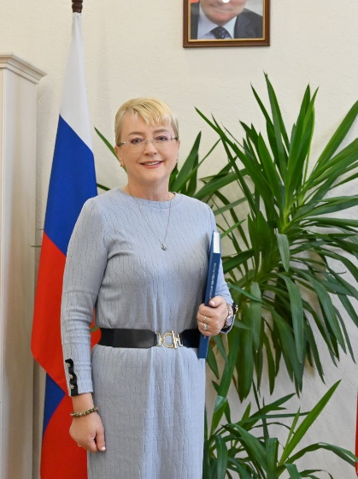
Кивико Ирина Валерьевна
Заместитель Председателя Совета министров Республики Крым – министр финансов Республики Крым
Родилась 5 сентября 1970 г.
Образование:
- Крымский ордена «Знак Почета» сельскохозяйственный институт имени М.И. Калинина, 1994 год, по специальности «Бухучет, контроль и анализ хозяйственной деятельности»
- Киевский национальный экономический университет, 1997 год, по специальности «Государственное управление»
Научная степень, ученое звание: кандидат экономических наук
Трудовая деятельность:
с 07.1989 по 06.1993 г. - мастер Симферопольского гормолзавода г. Симферополь
с 06.1993 по 11.1996 г. - государственный налоговый инспектор, главный государственный налоговый инспектор ГНИ г. Симферополь
с 11.1996 по 02.1998 г. - главный государственный налоговый инспектор ГНА г. Симферополь
с 02.1998 по 02.2004 г. - главный государственный налоговый инспектор, заместитель начальника ГНИ в г. Симферополе, начальник управления налогового аудита и валютного контроля, заместитель начальника ГНИ г. Симферополь
с 02.2004 по 11.2006 г. - начальник управления налогового аудита и валютного контроля, заместитель Председателя ГНА в Автономной Республике Крым г. Симферополь
с 11.2006 по 10.2008 г. - директор Дирекции по экономике и финансам – заместитель председателя правления ГАО «Черноморнефтегаз» г. Симферополь
с 10.2008 по 06.2009 г. - заместитель директора по финансам ООО «Крымавтопорт», г. Симферополь
с 06.2009 по 07.2010 г. - председатель правления ОАО «Крымавиастрой», г. Симферополь
с 07.2010 по 08.2012 г. - первый заместитель начальника ГНИ по работе с крупными налогоплательщиками г. Симферополя
с 08.2012 по 07.2013 г. - начальник управления налогообложения юридических лиц ГНС в Автономной Республике Крым, г. Симферополь
с 07.2013 по 04.2014 г. - начальник Симферопольской ОГНИ ГУ Миндоходов в Автономной Республике Крым, г. Симферополь
с 04.2014 по 06.2014 г. - исполняющий обязанности Начальника Симферопольской ОНИ Налоговой службы в Республике Крым, г. Симферополь
с 06.2014 по 10.2014 г. - начальник межрайонной инспекции Федеральной налоговой службы № 5 по Республике Крым, г. Симферополь
с 10.2014 по 12.2015 г. - первый заместитель министра финансов Республики Крым, г. Симферополь
с 12.2015 - министр финансов Республики Крым, г. Симферополь
с 11.2018 – заместитель Председателя Совета министров Республики Крым – министр финансов Республики Крым, г. Симферополь
Классный чин: Действительный государственный советник Республики Крым 2 класса
Награды:
- 2011 г.- Почетная грамота Президиума Верховной Рады Автономной Республики Крым
- 2012 г. - Нагрудный знак Государственной налоговой администрации Украины «За безупречную службу» 1 степени
- 2013 г. - Благодарность Председателя Совета министров Автономной Республики Крым
- 2014 г. - Почетное звание «Заслуженный экономист Автономной Республики Крым»
- 2015 г. - Благодарность Главы Республики Крым
- 2016 г. - медаль «За доблестный труд»
- 2016 г. - Нагрудной знак МЧС России «Участнику ликвидации последствий ЧС»
- 2017 г. - Памятная медаль МЧС России «За содружество и во имя спасения»
- 2018 г. - Грамота Президиума Государственного Совета Республики Крым работников различных отраслей
- 2019 г. - Памятная медаль Крымского республиканского Союза Ветеранов «75 лет освобождения Крыма от фашистских захватчиков»
- 2019 г. - Юбилейная медаль Республики Крым «В ознаменование пятой годовщины воссоединения Крыма с Россией 2014-2019»
- 2019 г. - Благодарность министра экономического развития РФ
- 2019 г. - Орден «За верность долгу»
- 2023 г. - Почетная грамота Министерства экономического развития Российской Федерации
- 2023 г. - Почетная грамота Союза финансистов России
- 2023 г. - Памятная ведомственная медаль «100 лет контрольно-ревизионным органам Минфина России»
- 2023 г. - Государственная награда «Медаль Ордена «За заслуги перед Отечеством»
- 2024 г. - Нагрудной знак МЧС России «Участнику ликвидации последствий ЧС»

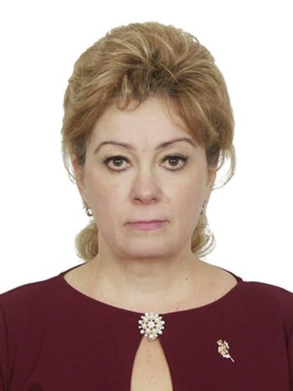
Маслова Светлана Борисовна
Заместитель Председателя Совета министров Республики Крым
Родилась 12 июля 1967 года в г. Анапа Краснодарский край.
В 1989 году окончила Калининградский технический институт рыбной промышленности и хозяйства по специальности «бухгалтерский учета и анализ хозяйственной деятельности» и получила квалификацию экономиста.
Трудовую деятельность Маслова С.Б. начала в 1984 году.
С августа 1984 года по февраль 1986 года - секретарь-машинистка, экономист по бюджету, ревизор-инспектор по бюджету 1 категории Финансового отдела Калининградского горисполкома, г. Калининград.
С февраля 1993 года по декабрь 1997 года - главный специалист по финансированию здравоохранения бюджетного отдела, главный экономист по финансированию органов власти и управления бюджетного отдела, заместитель начальника отдела бюджетного планирования и контроля за исполнением бюджета Комитета по финансам и контролю мэрии Калининграда, г. Калининград.
С января 1998 года по сентябрь 2012 года - заместитель начальника отдела бюджетного планирования и контроля за исполнением бюджета комитета по финансам и контролю мэрии, начальник отдела планирования и исполнения бюджета комитета по финансам и контролю, заместитель председателя комитета, начальник управления казначейского исполнения бюджета комитета по финансам и контролю, исполняющий обязанности заместителя главы администрации городского округа, председатель комитета по финансам и контролю, заместитель главы администрации, председатель комитета экономики, финансов и контроля администрации городского округа «Город Калининград», исполняющий обязанности главы администрации городского округа «Город Калининград», глава администрации городского округа «Город Калининград», г. Калининград.
С ноября 2012 года по май 2014 года - первый заместитель главы Администрации городского округа, г. Калининград.
С мая 2014 года по февраль 2019 года - первый заместитель главы городского округа «Город Калининград», исполняющий обязанности заместителя главы администрации, председателя комитета муниципального контроля, первый заместитель главы городского округа «Город Калининград», г. Калининград.
С мая 2019 года - вице-президент по управлению социальным развитием и взаимодействию с органами власти ООО «АВТОДОР Холдинг Менеджмент» (ООО «АВТОДОР» Холдинг Менеджмент), г. Калининград.
С 12 октября 2020 года – заместитель Председателя Совета министров Республики Крым на срок полномочий Главы Республики Крым. Основание – Указ Главы Республики Крым от 9 октября 2020 года № 318-У.
Награды и звания:
Почетная грамота Калининградского горфинотдела (1987 г.);
Медаль «Ветеран труда Калининградской области» (2006 г.);
Нагрудный знак «Отличник финансовой работы» (2005 г.);
Медаль «За заслуги перед Калининградской областью» (2009 г.);
Благодарность главы города Калининграда - мэра города (2007 г.);
Почетная грамота администрации городского округа «Город Калининград» (2013 г.);
Почетная грамота администрации городского округа «Город Калининград» (2014 г.);
Почетная грамота администрации городского округа «Город Калининград» (2014 г.);
Почетное звание «Заслуженный экономист Российской Федерации» (2017 г.).
Семейное положение – разведена.
Дети: дочь Алеся (1990 г.р.) и сын Артем (1994 г.р.).

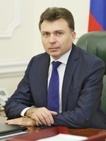
Михайличенко Игорь Николаевич
Заместитель Председателя Совета министров Республики Крым
Родился 07 апреля 1972 года г. Пролетарск Ростовской области.
В 1993 году окончил Рязанское высшее воздушно-десантное командное дважды Краснознаменное училище имени Ленинского комсомола;
В 2006 году – Общевойсковую академию Вооруженных Сил Российской Федерации;
В 2012 году – прошел профессиональную переподготовку в «Российской академии народного хозяйства и государственной службы при Президенте Российской Федерации» по программе «Государственное и муниципальное управление».
С 1989 по 2015 гг. проходил Службу в Вооруженных Силах Российской Федерации.
С 2015 года по 19 октября 2016 года помощник Председателя Совета министров Республики Крым Главного управления по обеспечению деятельности Главы Республики Крым Аппарата Совета министров Республики Крым, г. Симферополь.
С 20 октября 2016 года заместитель Председателя Совета министров Республики Крым на срок полномочий Главы Республики Крым. Основание – Указ Главы Республики Крым от 19 октября 2016 года № 388-У.
Награды и звания:
Государственная награда Российской Федерации – Орден «Мужества»
(1996 г.),
Государственная награда Российской Федерации – Медаль ордена «За заслуги перед Отечеством» II ст. (2000 г.),
Государственная награда Российской Федерации – Медаль ордена «За заслуги перед Отечеством» I ст. (2000 г.),
Государственная награда Российской Федерации – медаль Суворова (2005 г.),
Государственная награда Российской Федерации – орден «За заслуги перед Отечеством» IV ст. (2014 г.).

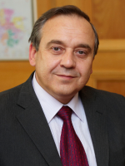
Мурадов Георгий Львович
Заместитель Председателя Совета министров Республики Крым – Постоянный Представитель Республики Крым при Президенте РФ
Родился 19 ноября 1954 г. в поселке Кочмес Интинского района Коми АССР. Родители – мать, Шаповалова Елена Илларионовна, и отец, Мурадов Лев Владимирович, – врачи по профессии, участники Великой Отечественной войны.
В 1972 г. окончил среднюю школу № 36 города Краснодара. В 1972-1974 гг. – студент вечернего отделения факультета романо-германской филологии Кубанского государственного университета города Краснодар.
Свою трудовую деятельность начал в 1972 г., работая слесарем ремонтно-механических мастерских в управлении механизации треста «Краснодаркрайсельстрой».
С 1974 г. по 1979 г. - студент факультета «Международные отношения» Московского государственного института международных отношений МИД СССР, специальность - «Международные отношения».
С 1979 г. по 1991 г. – работал на различных должностях в МИД СССР и Посольствах СССР за рубежом.
С 1992 г. по 1996 г. – советник-посланник Посольства России в Болгарии.
С 1996 г. по 2000 г. – Чрезвычайный и Полномочный Посол России в Республике Кипр.
С 2000 г. по 2007 г. – руководитель Департамента международных связей города Москвы.
С 2007 г. по 2010 г. – руководитель Департамента внешнеэкономических и международных связей города Москвы.
С 8 ноября 2010 г. по апрель 2011 г. – первый заместитель руководителя Департамента внешнеэкономических и международных связей города Москвы.
С 22 апреля 2011 г. – заместитель руководителя Федерального агентства по делам Содружества Независимых Государств, соотечественников, проживающих за рубежом, и по международному гуманитарному сотрудничеству (Россотрудничество), Указ Президента Российской Федерации № 505 от 22 апреля 2011 г.
Действительный государственный советник г. Москвы I класса.
Действительный государственный советник Российской Федерации II класса.
Советник мэра Москвы (на общественных началах).
С 2000 по январь 2012 гг. - Член президиума Правительственной комиссии Российской Федерации по делам соотечественников за рубежом.
С 2012 г. по 2013 г. – Президент Российской Ассоциации международного сотрудничества.
С декабря 2013 г. – Генеральный секретарь Российской Ассоциации международного сотрудничества.
С октября 2002 г. по декабрь 2011 г. Член Президиума Международного совета российских соотечественников.
С декабря 2011 г. по наст.время – Член Попечительского совета Международного совета российских соотечественников.
Апрель 2011 – август 2014 гг. - заместитель руководителя Федерального агентства по делам СНГ, соотечественников, проживающих за рубежом, и по международному гуманитарному сотрудничеству (Россотрудничество) (Указ Президента Российской Федерации № 505 от 22 апреля 2011 г.).
С августа 2014г - Заместитель Председателя Совета министров Республики Крым, Постоянный Представитель Республики Крым при Президенте Российской Федерации (Указ Главы Республики Крым № 182-У от 7 августа 2014 г.).
Член Правления Московской международной бизнес-ассоциации (ММБА)
Член Исполкома Международной ассамблеи столиц и крупных городов стран СНГ (МАГ).
Президент Ассоциации обществ дружбы с народами Греции и Кипра
Заместитель Председателя Кубанского землячества города Москвы.
Свободно владеет английским, греческим, болгарским языками.
Кандидат исторических наук.
Награжден орденами Дружбы и Почёта, медалями Российской Федерации, тремя орденами Русской Православной Церкви, зарубежными правительственными наградами.
Женат, имеет двоих взрослых сыновей.

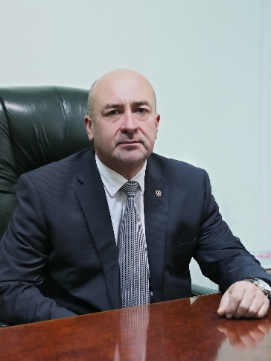
Назаров Михаил Анатольевич
Заместитель Председателя Совета министров Республики Крым
Родился 29 июня 1965 года в гор. Рыбинск Ярославской обл.
В 1989 году окончил Ивановский государственный университет по специальности «юриспруденция» и получил квалификацию юриста.
Трудовую деятельность начал стажером помощника прокурора Центрального района г. Андропова прокуратуры Ярославской области в январе 1989 года после прохождения службы в Советской армии с ноября 1983 года по ноябрь 1985 года.
С ноября 1989 года по июнь 2006 года работал в прокуратуре Ярославской области на должностях: помощника прокурора г. Рыбинска, старшего помощника прокурора г. Рыбинска, заместителя прокурора г. Рыбинска, прокурора г. Рыбинска.
С июня 2006 года по сентябрь 2007 года – заместитель прокурора Республики Мордовия прокуратуры Республики Мордовия.
С периоды с сентября 2007 года по сентябрь 2008 года, с сентября 2008 года по январь 2011 года работал руководителем Следственного управления Следственного комитета при прокуратуре Российской Федерации по Республике Мордовия.
С января 2011 года по сентябрь 2014 года – и.о. руководителя, руководитель Следственного управления Следственного комитета Российской Федерации по Республике Мордовия.
С сентября 2014 года по сентябрь 2019 года – руководитель Главного следственного управления Следственного комитета Российской Федерации по Республике Крым.
С сентября 2019 года по декабрь 2019 года – заместитель руководителя Аппарата Совета министров Республики Крым, г. Симферополь.
С декабря 2019 года по 18 ноября 2020 года - начальник Управления Министерства юстиции Российской Федерации по Республике Крым, г. Симферополь.
С 19 ноября 2020 года – заместитель Председателя Совета министров Республики Крым на срок полномочий Главы Республики Крым. Основание – Указ Главы Республики Крым от 18 ноября 2020 года № 352-У.
Награды и звания:
Нагрудный знак «Почетный работник прокуратуры Российской Федерации» (2009 г.);
Нагрудный знак «Почетный сотрудник Следственного комитета Российской Федерации (2015 г.);
Заслуженный юрист Мордовии (2009 г.);
Медаль «За отличие» (2009 г.);
Медали Следственного комитета Российской Федерации «За безупречную службу» I, II, III степеней (2010 г.);
Почетная грамота Следственного комитета Российской Федерации (2012 г.);
Медаль Республики Мордовия «За заслуги» (2012 г.);
Медаль Следственного комитета Российской Федерации «Ветеран следственных органов» (2013 г.);
Медаль прокуратуры Российской Федерации (2013 г.);
Памятная медаль Следственного комитета Российской Федерации (2013 г.);
Медаль Министерства обороны Российской Федерации «За возвращение Крыма» (2014 г.);
Памятная медаль «За участие в создании органов следствия в Крыму» (2015 г.);
Орден Республики Крым «За верность долгу» (2016 г.);
Медаль Следственного комитета Российской Федерации «За усердие в службе» (2017 г.);
Медаль Следственного комитета Российской Федерации «За заслуги» (2018 г.);
Юбилейная медаль Республики Крым «В ознаменование пятой годовщины воссоединения Крыма с Россией» (2019г.);
Памятная медаль Республики Крым «75 лет Победы в Великой Отечественной войне» (2020 г.).
Семейное положение – женат, имеет двоих детей.

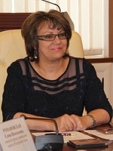
Романовская Елена Васильевна
Заместитель Председателя Совета министров Республики Крым – министр труда и социальной защиты Республики Крым
Родилась 05.03.1966, Бахчисарайский район, Крымская область.
Образование полное высшее, Запорожский машиностроительный институт им. В. Я. Чубаря, 1988 г., машины и технологии литейного производства.
Трудовая деятельность
09.1983 по 07.1988 студент дневного обучения; Запорожский ордена ”Знак Почета” машиностроительный институт им. В. Я. Чубаря;
02.1985 по 08.1985 рабочая по текущему ремонту; Запорожский ордена ”знак Почета” машиностроительный институт им. В. Я. Чубаря;
08.1988 по 09.1990 учитель черчения; Бахчисарайская средняя школа № 4;
02.1991 по 12.1991 помощник директора, заместитель директора, Малое предприятие ”Световод” (ассоциация ”КІАМПЕКС”);
03.1995 по 06.1997 менеджер по сбыту продукции, исполнительный директор; Научно производственная фирма ”Центр”;
06.1997 по 09.1997 директор Научно-производственной фирмы ”Центр”;
05.2000 по 07.2002 ведущий специалист управления по делам инвалидов‚ ветеранов войны и труда; Министерство труда и социальной защиты АР Крым;
07.2002 по 01.2004 заместитель начальника отдела по делам инвалидов‚ ветеранов войны и труда‚ Министерство труда и социальной защиты АР Крым;
01.2004 по 04.2011 консультант отдела по обеспечению деятельности постоянных комиссий ВРАРК и организационной работе управления по организационным вопросам Секретариата ВР АРК;
04.2011 по 07.2013 консультант отдела по обеспечению деятельности комиссий ВРАРК управления по обеспечению деятельности ВРАРК и ее органов Секретариата ВРАРК;
07.2013 по 03.2014 заместитель заведующего отделом обеспечения деятельности комиссий ВРАРК управления по обеспечению деятельности ВРАРК и ее органов Секретариата ВРАРК;
03.2014 по 10.2019 министр труда и социальной защиты Республики Крым;
с 10.2019 - заместитель Председателя Совета министров Республики Крым – министр труда и социальной защиты Республики Крым.
Награды и звания:
Заслуженный работник социальной сферы Автономной Республики Крым, 2005г.

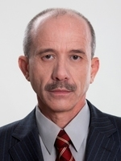
Михайлов Константин Алеонардович
Министр Республики Крым

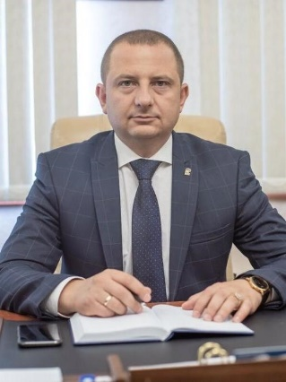
Куршутов Альберт Абдурашитович
Министр внутренней политики, информации и связи Республики Крым


Тарасов Никита Сергеевич
Министр жилищной политики и государственного строительного надзора Республики Крым

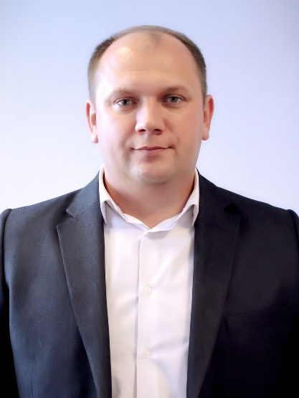
Донец Сергей Олегович
Министр жилищно-коммунального хозяйства Республики Крым

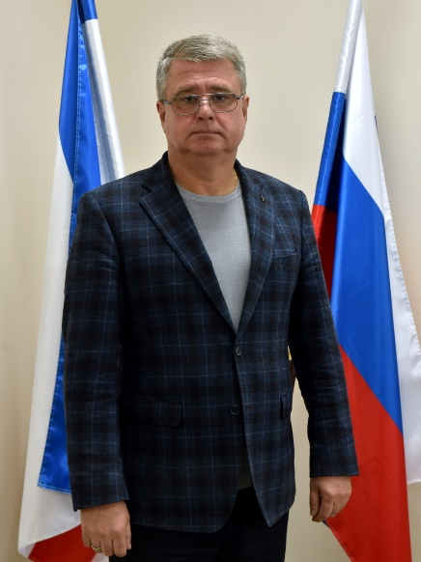
Скорупский Константин Викторович
Министр здравоохранения Республики Крым

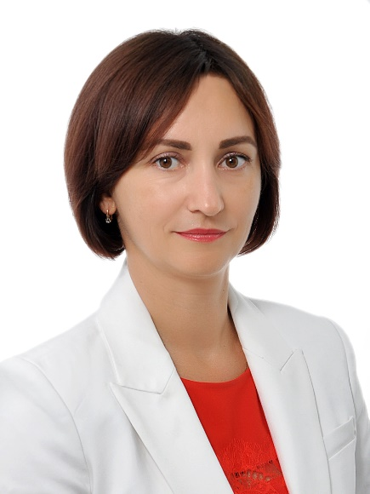
Кулинич Лариса Витальевна
Министр имущественных и земельных отношений Республики Крым

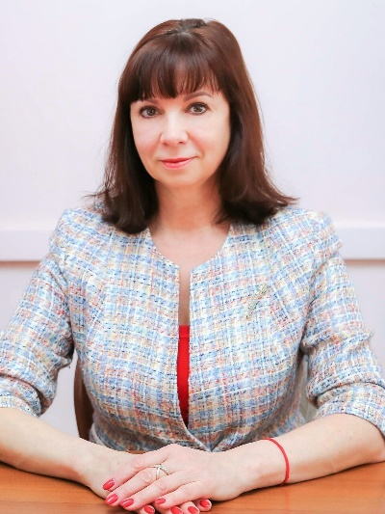
Манежина Татьяна Анатольевна
Министр культуры Республики Крым

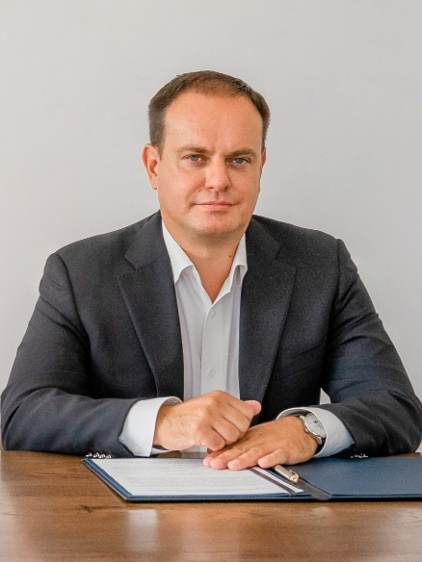
Волченко Вадим Александрович
Министр курортов и туризма Республики Крым

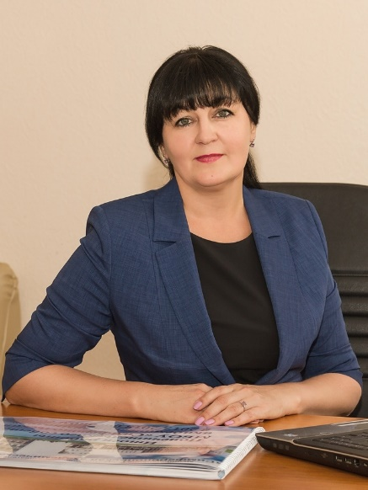
Лаврик Валентина Васильевна
Министр образования, науки и молодежи Республики Крым

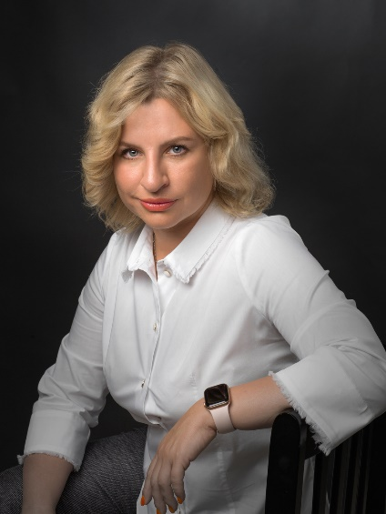
Торубарова Ольга Александровна
Министр спорта Республики Крым

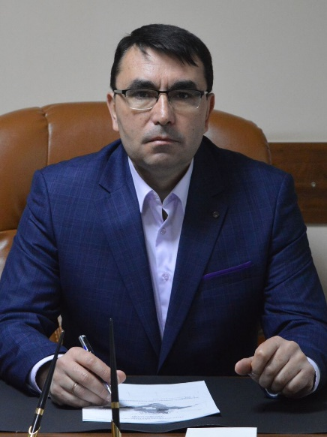
Садаклиев Сергей Николаевич
Министр чрезвычайных ситуаций Республики Крым

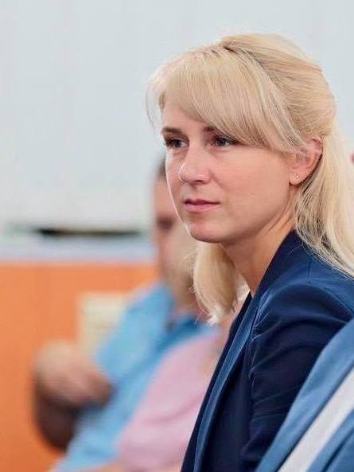
Славгородская Ольга Александровна
Министр экологии и природных ресурсов Республики Крым – Главный государственный инспектор Республики Крым

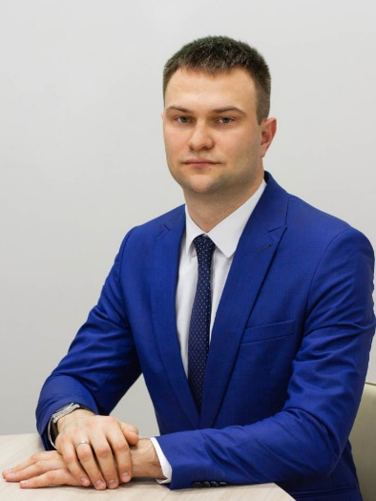
Шеряко Дмитрий Иванович
Министр экономического развития Республики Крым

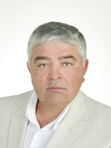
Шаповалов Олег Георгиевич
Министр юстиции Республики Крым

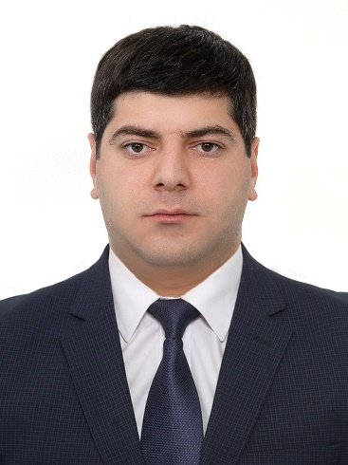
Агаджанян Анушаван Араратович
Министр промышленной политики Республики Крым

